Emmaus 2.0
Manuale d’uso
Programma per Windows per meditare la Sacra Scrittura
Versione 2.0.0
Copyright © 2026 DisabiliCristiani
Fate del bene e pregate
Codice sorgente sotto licenza MIT

Indice
1. Introduzione 4
2. Primo avvio e file del programma 4
2.1 I file nella cartella del programma 4
2.2 Cosa succede all’avvio 5
2.3 Avvio da un riferimento biblico 6
3. La finestra principale 6
3.1 Scegliere il passo 7
3.2 La casella di testo 7
3.3 I pulsanti 8
3.4 Cronologia e navigazione sequenziale 8
4. La finestra di meditazione 9
4.1 Come è disposto il testo 9
4.2 Accessibilità: Ingrandire il testo 10
4.3 Il mouse sul testo 10
4.4 Il menu del clic destro 11
4.5 Modificare un commento e cambiarne l’ordine 12
4.6 Creare un PDF 13
4.7 Preghiere 14
5. Scrivere i commenti 14
5.1 Riferimenti biblici dentro un commento 15
5.2 I tag 15
6. La ricerca 15
6.1 Cosa puoi scrivere 15
6.2 Come si leggono i risultati 16
6.3 Restringere la ricerca per libro 17
6.4 Cercare per tag 18
7. La mappa concettuale 19
7.1 Come si apre 19
7.2 Cosa si vede 19
7.3 Comandi 20
8. Il timer: meditazione e preghiera 21
8.1 Il conteggio 22
8.2 Le preghiere 22
8.3 Se chiudi il programma 24
9. La Manutenzione 24
9.1 Aspetto: temi e scaling 24
9.2 Backup 25
9.3 Esportare i propri commenti in PDF 25
9.4 Ripristino 26
9.5 Eliminare i dati 27
9.6 La guida in linea (F1) 28
10. Le Informazioni 30
11. Scorciatoie da tastiera 31
12. Risoluzione dei problemi 32
13. Licenze e crediti 34
Font usati in questo manuale 35

1. Introduzione
Emmaus 2.0 è un programma per Windows ideato per meditare la Sacra Scrittura nella traduzione CEI 2008, e per annotarla con commenti personali. Tutto ciò che scrivi resta sul tuo computer, in file che puoi copiare, salvare e ripristinare in autonomia.
Le funzioni principali sono:
- Ricerca avanzata nei testi sacri e nei commenti: per parole, frasi esatte, operatori AND e OR, caratteri jolly, intervalli di versetti e tag.
- Commenti personali ai versetti, ritrovabili con la ricerca, con backup e con esportazione in PDF.
- Mappa concettuale per vedere come commenti e passi biblici si richiamano tra loro.
- Timer per la Meditazione e per la Preghiera, con lettura vocale delle preghiere.
- Cinque temi pensati per leggere a lungo senza stancare la vista, e scaling per adattare le dimensioni dell’interfaccia.
- Guida in linea integrata, richiamabile con F1 (paragrafo 9.6).
Requisiti Il programma è per Windows (applicazione Windows Forms su .NET 10). Il testo biblico CEI 2008 non è incluso. Per la lettura vocale delle preghiere occorre una voce di sintesi in lingua italiana installata su Windows.

2. Primo avvio e file del programma

2.1 I file nella cartella del programma
Emmaus 2.0 lavora nella propria cartella. Questi sono i file che incontrerai:
File o cartella | A cosa serve
CEI_08.SQLite3 | Database del testo biblico CEI 2008, aperto in sola lettura. Non è incluso ma è indispensabile e va procurato a parte: senza di esso il programma mostra un avviso e si chiude.
commenti.db | I tuoi commenti ai versetti. Viene creato (vuoto) al primo avvio e aggiornato a ogni commento salvato, modificato o eliminato.
versetti_fts.db | Indice di ricerca del testo biblico. Si crea da solo al primo avvio (può richiedere qualche istante) e si ricostruisce automaticamente se risulta danneggiato.
crono.txt | Cronologia di navigazione (i passi letti, per i pulsanti Indietro e Avanti).
timer_stato.txt | Stato del timer messo in pausa (vedi capitolo 8).
BackupDB (cartella) | Punti di ripristino creati dal backup manuale e da quello giornaliero automatico.
%LocalAppData%\Emmaus2 | Dati della guida in linea: la copia di Guida-….html (cartella Guida ) e i dati del browser incorporato (cartella WebView2 ). Non contiene i tuoi commenti.
Risorse (cartella) | Immagini e icone del programma e, in Risorse\Font , i font ET Book e Cardo con i testi delle rispettive licenze ( ETBook-LICENSE.txt e OFL.txt ).

2.2 Cosa succede all’avvio
- Il programma verifica la presenza di CEI_08.SQLite3 ; se manca, non essendo distribuito insieme al codice e dovendo essere procurato a parte, segnala l’errore e il programma si chiude (vedi Figura 35 nel capitolo 12).
- Prepara o aggiorna il database dei commenti e l’indice di ricerca.
- Carica la cronologia di navigazione.
- Esegue il backup giornaliero automatico. Se non riesce, ti avvisa con un messaggio.

2.3 Avvio da un riferimento biblico
Puoi avviare il programma già posizionato su un passo, passando l’argomento --riferimento :
emmaus_v2.exe --riferimento "Luca 24,13-32"
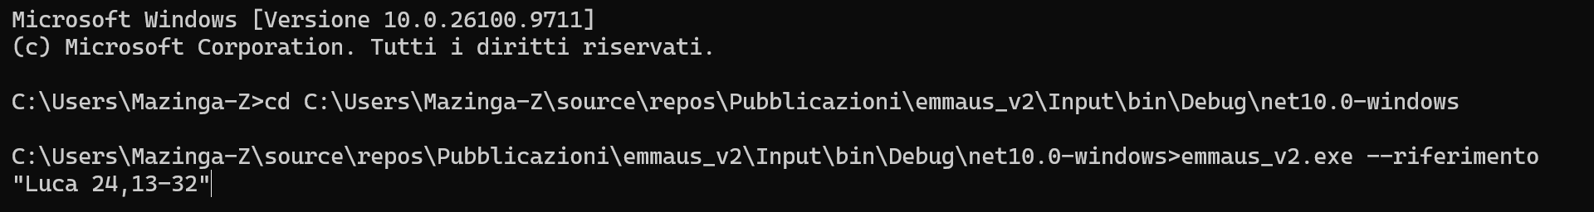
Figura 1 – Avvio del programma dal Prompt dei comandi con l’argomento --riferimento.
Sono accettate le forme «Libro capitolo», «Libro capitolo, versetto» e «Libro capitolo, da-a» (come separatore tra capitolo e versetto vanno bene sia la virgola sia i due punti). Il passo si apre direttamente nella finestra di meditazione. È lo stesso meccanismo usato dal link del nome nella finestra Informazioni (capitolo 10).

3. La finestra principale
Dalla finestra principale scegli il passo da meditare, scrivi i commenti, lanci le ricerche e raggiungi la Manutenzione. È composta da quattro selettori, da una casella di testo e da una fila di pulsanti.
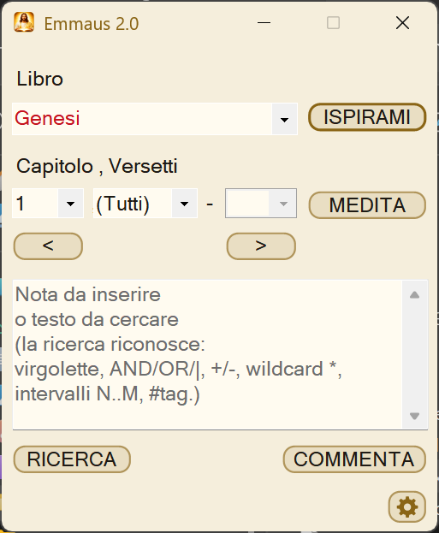  Figura 2 – La finestra principale | 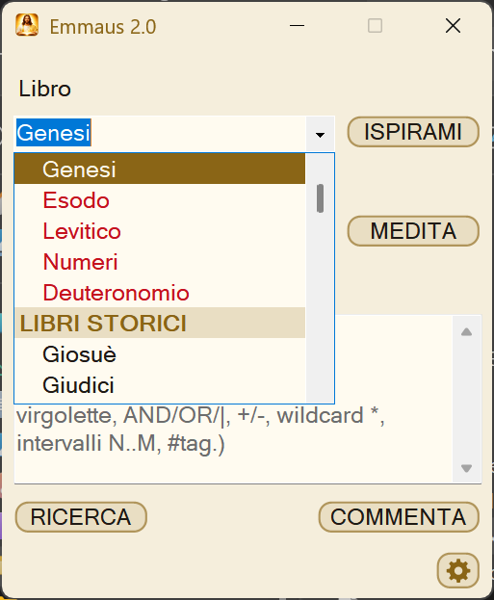  Figura 3 – L’elenco dei libri | 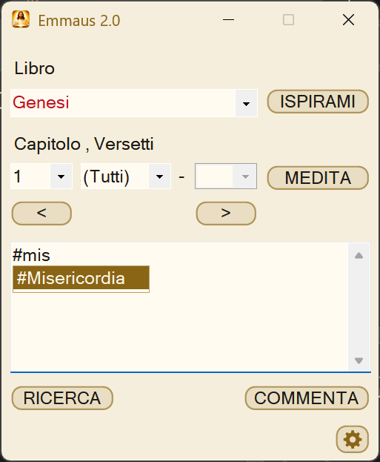  Figura 4 – Suggerimento dei tag (3.2)

3.1 Scegliere il passo
Selettore | Come funziona
Libro | Elenco dei libri raggruppati per categoria. Puoi anche scrivere: mentre digiti compaiono i suggerimenti, e quando lasci il campo viene scelto il libro riconosciuto (va bene il nome per esteso o abbreviato). I libri in cui hai già scritto commenti con riferimenti biblici sono evidenziati a colore.
Capitolo | Si aggiorna con i capitoli del libro scelto. Anche qui i capitoli con commenti sono evidenziati, e puoi digitare il numero.
Versetto da | Primo versetto. La voce (Tutti) seleziona l’intero capitolo.
Versetto fine | Ultimo versetto di un intervallo; elenca i versetti da quello iniziale in poi. È disattivato se in «Versetto da» è selezionato (Tutti). Se lo lasci com’è, si considera il solo versetto iniziale.

3.2 La casella di testo
La casella grande serve a due scopi, a seconda del pulsante che premi: è il testo del commento da salvare oppure il testo da cercare. Finché è vuota mostra un promemoria con gli operatori di ricerca.
- Invio va a capo; anche Maiusc+Invio inserisce un a capo.
- Scrivendo # e le prime lettere di un tag compaiono i tag già usati nei tuoi commenti: puoi sceglierne uno senza riscriverlo (vale sia per un commento nuovo sia per la ricerca).
- La rotella del mouse scorre il testo e l’annullamento tiene traccia delle ultime modifiche.

3.3 I pulsanti
Pulsante | Scorciatoia | Azione
Ispirami | Ctrl+I | Sceglie un passo a caso. Dà la precedenza ai versetti senza alcun commento; se li hai commentati tutti, sceglie un libro, un capitolo e un intervallo di versetti a caso. Il passo viene solo selezionato nei selettori: per aprirlo premi Leggi.
Leggi | Ctrl+L | Apre il passo selezionato nella finestra di meditazione (capitolo 4).
Ricerca | Ctrl+R | Cerca il testo scritto nella casella, nella Bibbia e nei commenti (capitolo 6). Se la casella è vuota ti avvisa.
Commenta | Ctrl+C | Salva il testo della casella come commento al passo selezionato (capitolo 5). Se nella casella c’è del testo selezionato, Ctrl+C si comporta come il normale «Copia».
Indietro | Ctrl+Freccia sinistra | Torna al passo precedente della cronologia.
Avanti | Ctrl+Freccia destra | Va al passo successivo della cronologia o, se sei all’ultimo, al versetto seguente (vedi 3.4).
Manutenzione (icona a ingranaggio) | Ctrl+M | Apre la finestra di manutenzione (capitolo 9).
Passando il mouse su un pulsante compare un suggerimento con il nome e la scorciatoia. Le due scorciatoie con le frecce non intervengono mentre stai scrivendo nella casella di testo, per non disturbare lo spostamento del cursore.

3.4 Cronologia e navigazione sequenziale
Ogni passo meditato viene ricordato nella cronologia, salvata in crono.txt e quindi ritrovata anche alla riapertura del programma. La cronologia conserva fino a 7 passi indietro e 7 in avanti.
Quando sei all’ultimo passo della cronologia, Avanti ti fa proseguire nel testo: prima il versetto successivo, poi il primo versetto del capitolo successivo, poi il primo del libro successivo.

4. La finestra di meditazione
Mostra il passo scelto, versetto per versetto. In alto trovi l’intestazione con il testamento, la categoria, il libro (con la sua abbreviazione) e il riferimento, ad esempio «Capitolo 3 , versetti 16-18» oppure «Capitolo 3 (intero)». Il titolo della finestra riporta il passo.
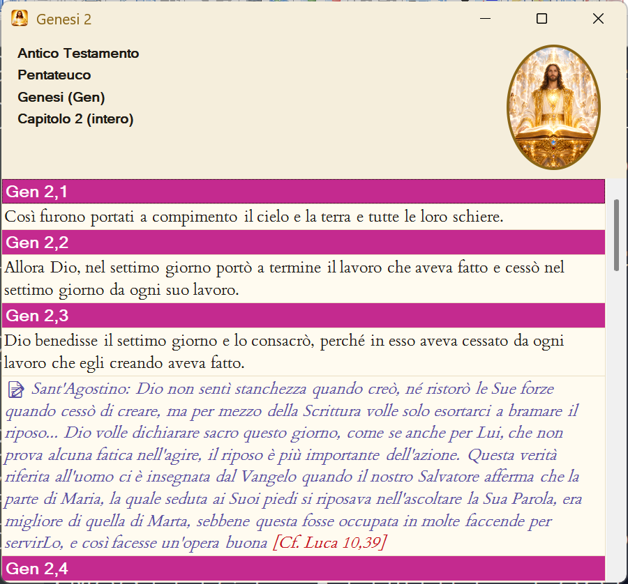
Figura 5 – La finestra di meditazione di un intervallo di versetti, con un commento sotto l’ultimo.

4.1 Come è disposto il testo
- Ogni versetto ha una riga-titolo (abbreviazione del libro, capitolo e versetto) seguita dal testo in font Cardo.
- Subito sotto il versetto compaiono i tuoi commenti, in corsivo e a colore, preceduti da un’icona di blocco note. Se un commento riguarda più versetti, appare sotto ciascuno di essi.
- I commenti sono mostrati nell’ordine che hai scelto (vedi 4.4).
- Tag e riferimenti biblici dentro i commenti sono evidenziati.

4.2 Accessibilità: Ingrandire il testo
Tieni premuto Ctrl e gira la rotella del mouse sul testo: la dimensione dei caratteri cambia a gradini, da un minimo di 9 a un massimo di 32 punti. Le altezze delle righe si adattano da sole, anche ridimensionando la finestra. Questo ingrandimento riguarda solo il testo della finestra di meditazione. Per adattare alle tue esigenze visive anche pulsanti, menu e finestre, vedi lo scaling al punto 9.1: è un passaggio importante per l’accessibilità, perché permette di usare il programma in modo confortevole anche con una vista ridotta.

4.3 Il mouse sul testo
Azione | Effetto
Clic sinistro sulla riga-titolo di un versetto | Porta la finestra di meditazione su quel versetto, aggiorna i selettori della finestra principale e apre (o aggiorna) la mappa concettuale centrata su di esso.
Clic su un tag (#parola) in un commento | Avvia la ricerca di quel tag (capitolo 6.4).
Mouse fermo su un riferimento biblico in un commento | Compare un suggerimento con il testo del passo richiamato.
Clic sull’immagine in alto a destra | La ingrandisce in una finestra a parte, proporzionata allo schermo. Si chiude con un clic o con Esc .
Clic destro | Apre il menu contestuale (4.4).
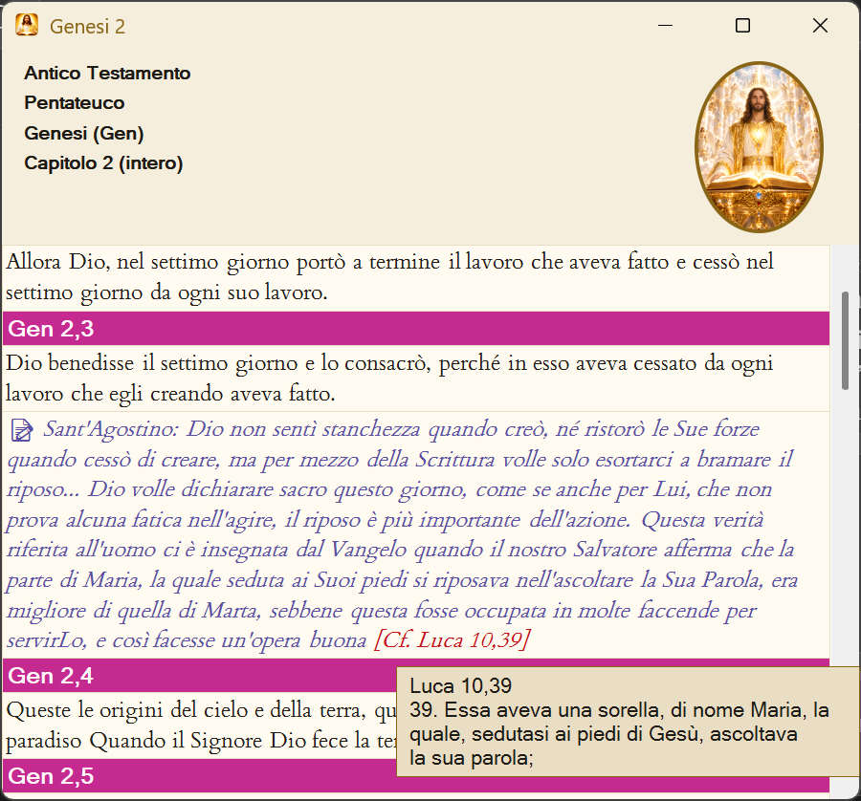  Figura 6 – Il testo del passo richiamato in un commento |  | 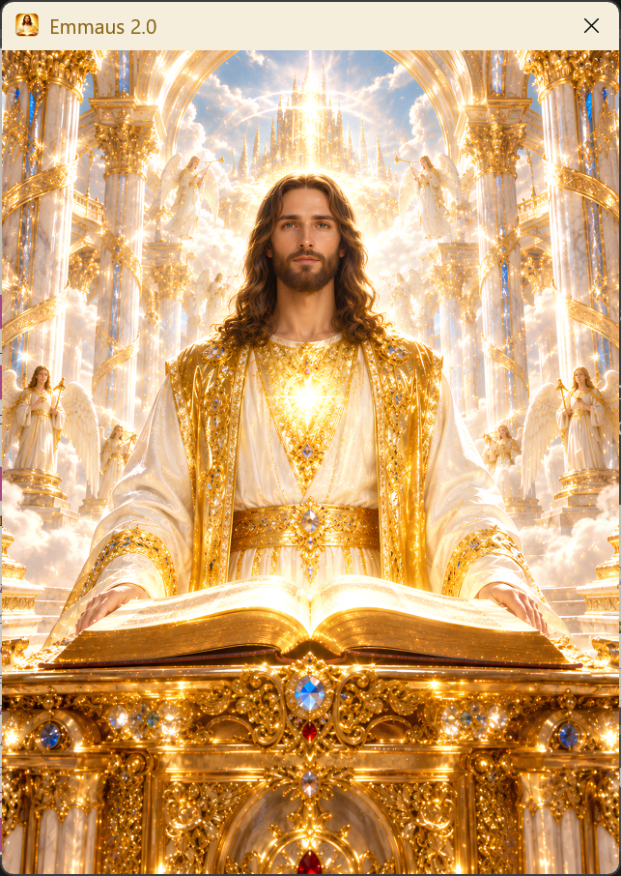  Figura 7 – L’immagine ingrandita

4.4 Il menu del clic destro
Il menu dipende da dove clicchi.
Su un commento:
- Modifica commento biblico: apre la finestra di modifica (sotto).
- Elimina commento biblico: chiede conferma («Eliminare questo commento biblico?») e poi lo cancella.
- Copia: copia negli appunti il testo del commento, così come l’hai scritto. I versetti richiamati dai riferimenti biblici non vengono aggiunti.
- Cf. …: una voce per ogni riferimento biblico contenuto nel commento; porta la finestra di meditazione su quel passo.
- Cerca #tag: una voce per ogni tag contenuto nel commento.
Su un versetto:
- Copia: copia negli appunti soltanto quel versetto (riga-titolo, testo ed eventuali commenti personali che lo riguardano), preceduto da un’intestazione con il nome del programma, il copyright, la nota di licenza del testo CEI e la dicitura «Esportazione singolo versetto» (o «… con commenti personali»). Non è possibile copiare più di un singolo versetto.
- Crea PDF: crea un PDF del solo versetto su cui hai cliccato, con i suoi commenti (vedi 4.6).
Altrove (ad esempio sulla riga-titolo) c’è la sola voce Crea PDF, che vale anch’essa per quel solo versetto.
Copyright CEI Il testo biblico CEI 2008 è © Conferenza Episcopale Italiana. Per rispettarlo, in Emmaus 2.0 la copia di brani estesi è volutamente impedita: i tasti Ctrl+C e Ctrl+A sono disattivati nella finestra di meditazione (non si può né selezionare tutto né copiare con la tastiera) e le voci Copia e Crea PDF del clic destro lavorano su un singolo versetto. I tuoi commenti, invece, sono tuoi e puoi copiarli ed esportarli senza questo limite (capitolo 9.3).
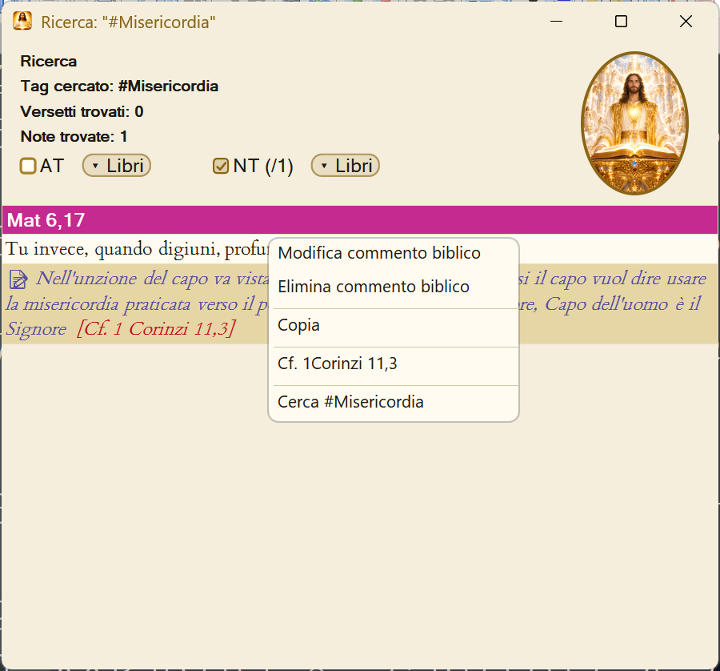  Figura 8 – Clic destro su un commento (qui in una ricerca per tag) | 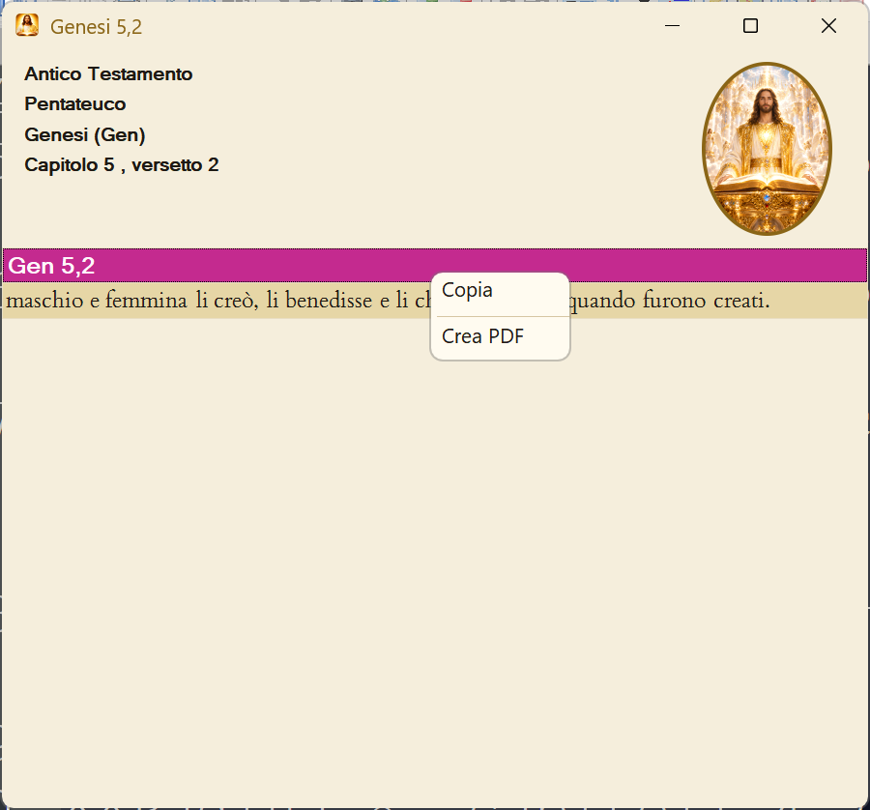  Figura 9 – Clic destro su un versetto

4.5 Modificare un commento e cambiarne l’ordine
La finestra Modifica commento biblico contiene il testo del commento e, in basso, i pulsanti SALVA e ANNULLA. Valgono gli stessi aiuti della casella principale: suggerimento dei tag e annullamento delle modifiche. Quando il suggerimento dei tag è aperto, Invio sceglie il tag invece di salvare.
Se sotto lo stesso versetto ci sono più commenti, i pulsanti SU e GIÙ ne spostano la posizione; l’etichetta al centro indica a che punto sei («Nota 2 di 3»). Il nuovo ordine vale quando salvi.
Attenzione Un commento non può essere salvato vuoto: il programma lo segnala. Per cancellarlo usa «Elimina commento biblico».
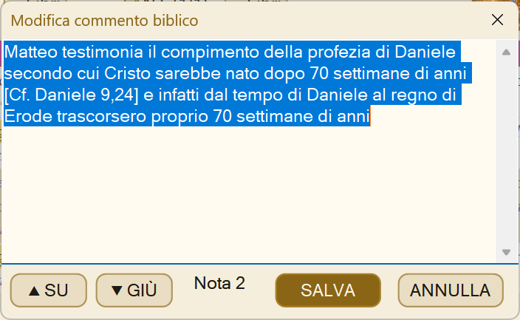
Figura 10 – La finestra «Modifica commento biblico».

4.6 Creare un PDF
Crea PDF salva in un file PDF il versetto su cui hai fatto clic destro, con i suoi commenti personali, se ce ne sono. Scegli la cartella e il nome (proposto: il riferimento del versetto, ad esempio Gen 1,1.pdf ); a lavoro finito compare un messaggio di conferma. Questa funzione usa il font ET Book (licenza MIT).
Per rispettare il copyright del testo biblico CEI 2008:
- il PDF contiene un solo versetto: non si può creare il PDF di un capitolo o di un intervallo di versetti;
- i commenti compaiono come li hai scritti: i passi richiamati dai riferimenti («Cf. …») non vengono riportati per esteso;
- in cima al PDF ci sono il nome del programma, il copyright, la licenza MIT del codice e la nota che il testo CEI 2008 è © Conferenza Episcopale Italiana, soggetto a licenza CEI e non parte del codice MIT;
- nelle preghiere (4.7), che non sono testo CEI, il PDF contiene invece l’intera pagina.
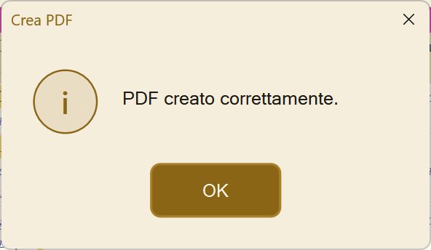
Figura 11 – Il messaggio che conferma la creazione del PDF.
Importante Il database del testo biblico, CEI_08.SQLite3, non viene distribuito con Emmaus 2.0: il programma non lo include né lo ridistribuisce e lo apre soltanto in sola lettura. Va procurato a parte, per conto proprio e nel rispetto delle condizioni stabilite dalla CEI. La licenza MIT riguarda il solo codice del programma e non si estende al testo biblico.

4.7 Preghiere
La stessa finestra, in una versione semplificata, mostra i testi delle preghiere del timer (capitolo 8): una coppia titolo e testo per ciascuna sezione.

5. Scrivere i commenti
Un commento è una nota personale collegata a un versetto o a un intervallo di versetti.
- Scegli libro e capitolo.
- Scegli il versetto in «Versetto da». Per commentare più versetti indica anche «Versetto fine».
- Scrivi il commento nella casella di testo.
- Premi Commenta ( Ctrl+C ).
Il commento viene salvato in commenti.db , compare un messaggio di conferma («Commento salvato su …»), la casella si svuota e si apre la finestra di meditazione sul passo con il nuovo commento.
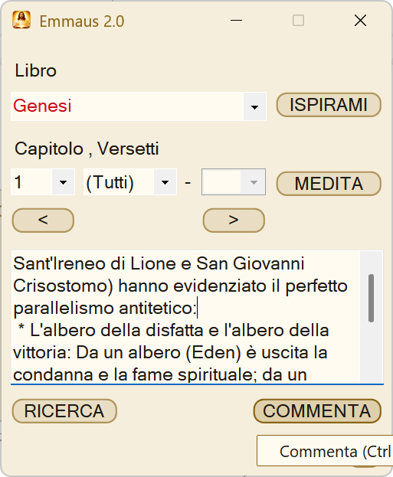  Figura 12 – La finestra principale con il passo scelto e un commento scritto, pronta per Commenta | 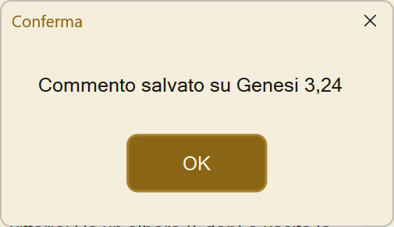  Figura 13 – Il messaggio di conferma «Commento salvato su Genesi 3,24»

Attenzione Per commentare serve indicare un versetto: con «(Tutti)» il programma lo segnala e non salva. Anche un commento vuoto non viene accettato.

5.1 Riferimenti biblici dentro un commento
Se nel commento citi un altro passo (ad esempio «Giovanni 3, 16»), il programma lo riconosce. Ne derivano tre effetti:
- il libro, il capitolo e il versetto del passo commentato appaiono a colore nei selettori della finestra principale;
- il riferimento diventa una voce Cf. nel menu del clic destro e mostra il testo del passo in un suggerimento;
- il collegamento compare nella mappa concettuale (capitolo 7).

5.2 I tag
Un tag è una parola preceduta da # , ad esempio #misericordia . Aggiungi ai commenti i tag che vuoi, anche più di uno: servono a raggruppare ciò che hai scritto su uno stesso tema. Mentre scrivi, il programma suggerisce i tag già usati. Per ritrovare i commenti con un tag, clicca sul tag nella finestra di meditazione oppure cercalo (6.4).

6. La ricerca
Scrivi nella casella di testo ciò che cerchi e premi Ricerca ( Ctrl+R ). La ricerca copre sia il testo biblico sia i tuoi commenti. I risultati si aprono nella finestra di meditazione.

6.1 Cosa puoi scrivere
Sintassi | Significato
più parole | Vengono trovati i risultati che le contengono tutte. Si cerca anche l’inizio delle parole: «miseric» trova «misericordia».
"frase esatta" | Tra virgolette: la frase esatta, parola per parola.
AND , OR , | | Operatori logici: AND richiede entrambi i termini, OR (o la barra verticale | ) ne basta uno.
+ e - | Davanti a una parola: + per richiederla, - per escluderla.
* | Carattere jolly: sostituisce qualunque seguito di lettere (esempio prega* ).
N..M | Intervallo di numeri (esempio 3..7 ).
#tag | Cerca i commenti che portano quel tag (6.4).
Le maiuscole non contano, e gli accenti vengono ignorati nel confronto.
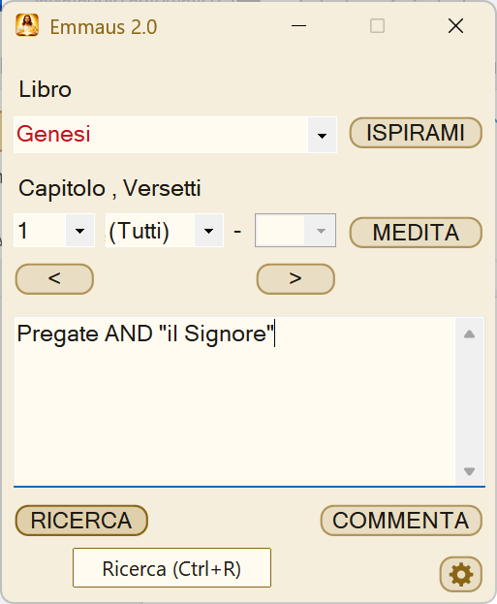
Figura 14 – La finestra principale con una ricerca scritta con gli operatori

6.2 Come si leggono i risultati
- In alto trovi il testo cercato e due contatori: Versetti trovati e Note trovate.
- Per ogni risultato compare il versetto (o l’intervallo) con, sotto, i commenti collegati. Le parole cercate sono evidenziate.
- I risultati arrivano a gruppi: dopo i primi, il pulsante Mostra altri risultati ( Ctrl+M ) aggiunge i successivi.
- Un clic sulla riga-titolo di un risultato porta la finestra di meditazione su quel passo e aggiorna la mappa concettuale.
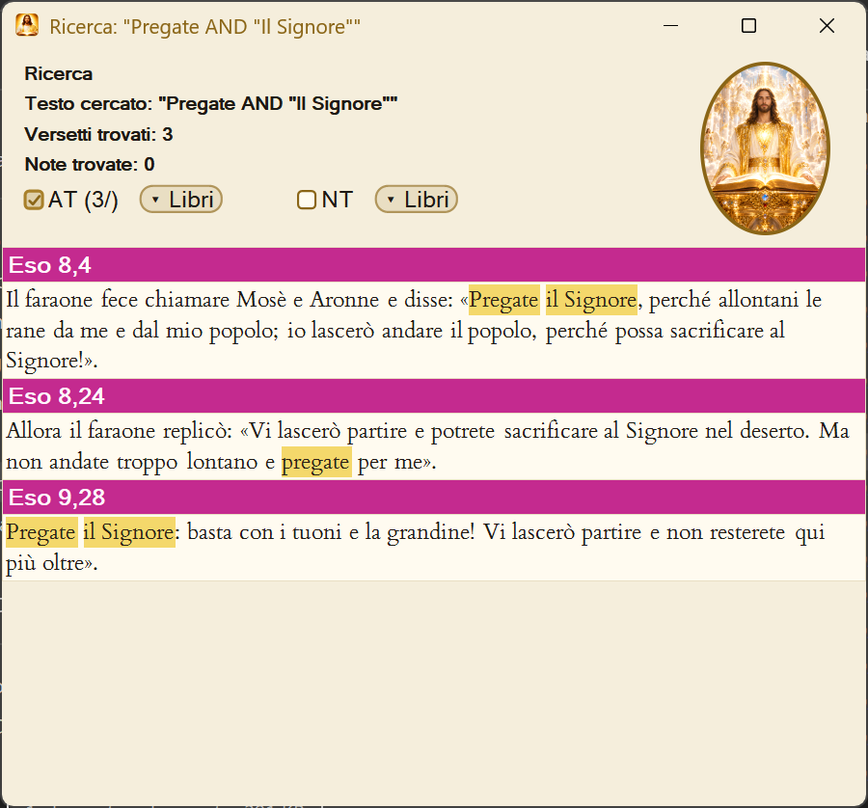
Figura 15 – I risultati della ricerca, con le parole evidenziate e i contatori «Versetti trovati» e «Note trovate»
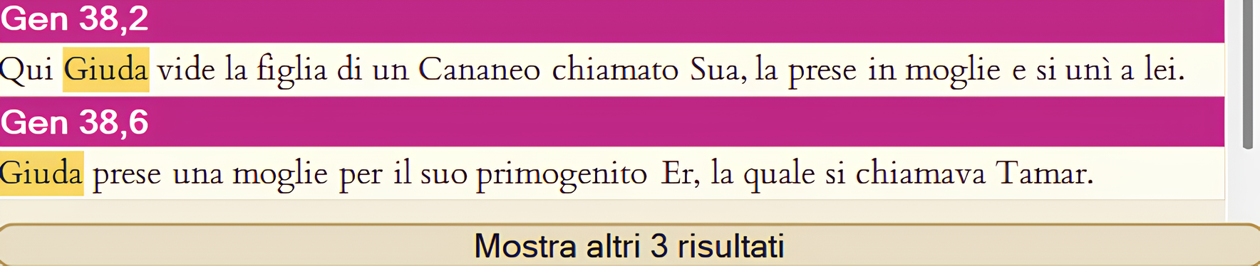
Figura 16 – Il pulsante «Mostra altri risultati» in fondo ai risultati

6.3 Restringere la ricerca per libro
Nella finestra dei risultati puoi scegliere in quali libri cercare: due elenchi, uno per l’Antico e uno per il Nuovo Testamento, con i libri in cui sono state trovate occorrenze e il relativo numero. Accanto a AT e NT compare, tra parentesi, il conteggio nella forma (versetti/note): ad esempio «(/1)» significa nessun versetto e una nota, e il valore pari a zero resta vuoto. Ogni elenco ha la voce Seleziona tutto per includere o escludere tutti i libri in un colpo solo.
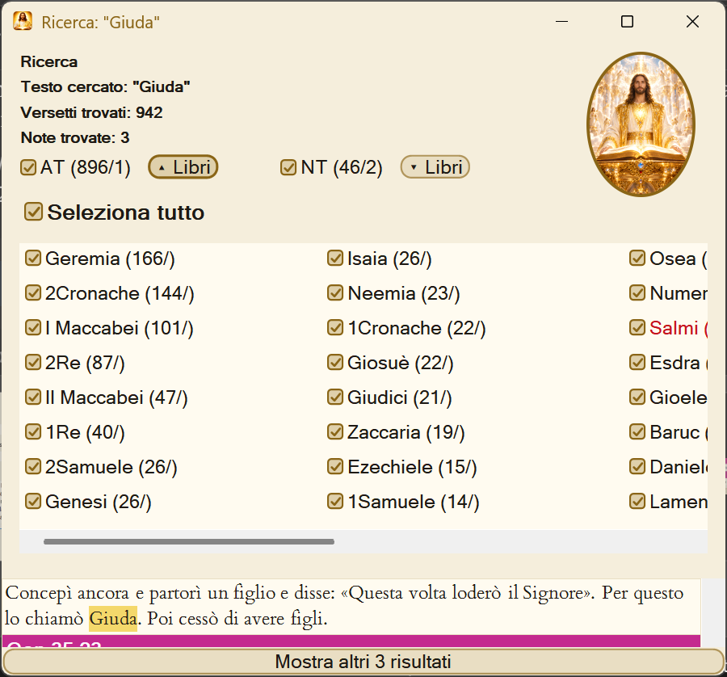
Figura 17 – Gli elenchi dei libri per restringere la ricerca, con «Seleziona tutto»

6.4 Cercare per tag
Se la ricerca contiene uno o più tag, il programma cerca solo nei commenti che li hanno tutti. Le eventuali altre parole scritte accanto devono comparire nel commento (se le metti tra virgolette, come frase esatta). I versetti commentati compaiono nei risultati come contesto. In alto, al posto del testo cercato, vedrai «Tag cercato».
Una scorciatoia: nella finestra di meditazione, un clic su un tag, oppure la voce Cerca #tag nel menu del clic destro.
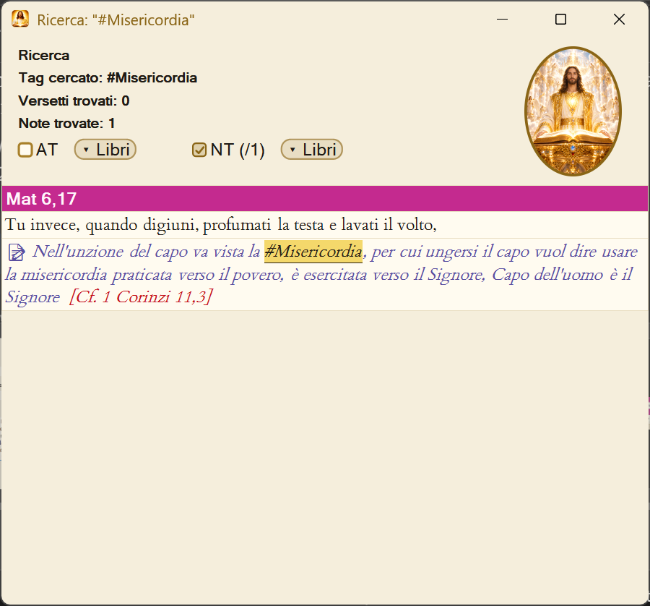
Figura 18 – I risultati di una ricerca per tag, con «Tag cercato» in alto

7. La mappa concettuale
La mappa mostra come i tuoi commenti collegano tra loro i passi biblici. Ogni cerchio è un passo (un versetto o un intervallo); ogni linea unisce il passo che hai commentato ai passi che il commento richiama.

7.1 Come si apre
Si apre cliccando sulla riga-titolo di un versetto nella finestra di meditazione. Se è già aperta, viene semplicemente ricentrata sul nuovo passo. Dopo una ricerca, la mappa mostra invece tutti i risultati trovati, ciascuno con i passi collegati direttamente.

7.2 Cosa si vede
- Il passo scelto sta al centro; intorno a lui, su cerchi concentrici, i passi collegati: quelli direttamente richiamati e, dietro, quelli collegati a loro (due livelli). Nella mappa di una ricerca si arriva a un livello.
- Ogni cerchio porta l’etichetta del passo (ad esempio «Gv 3,16»); i passi che hanno commenti sono distinti da quelli senza.
- Fermando il mouse su un cerchio compare un’anteprima del testo biblico (i primi 260 caratteri circa).
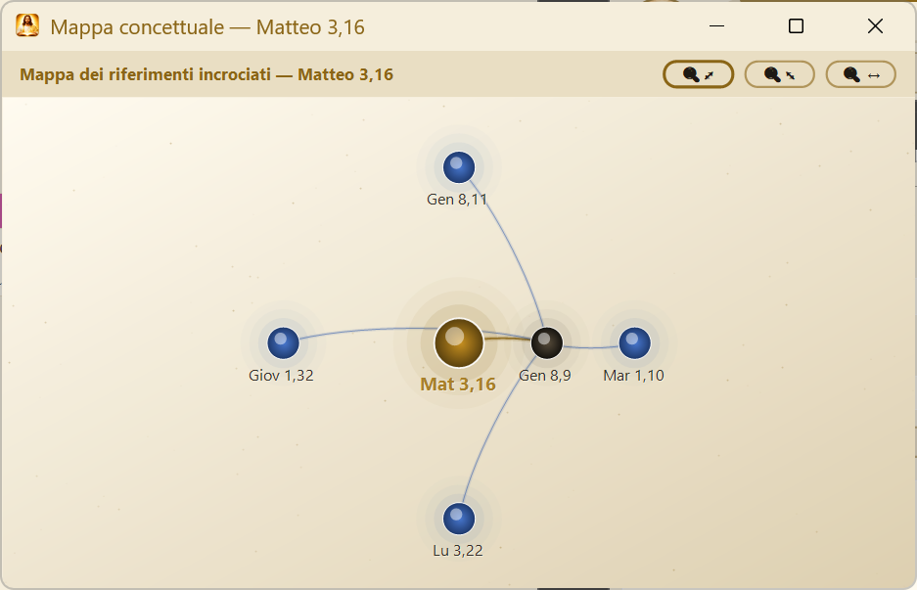
Figura 19 – La mappa concettuale con il passo al centro e i cerchi collegati
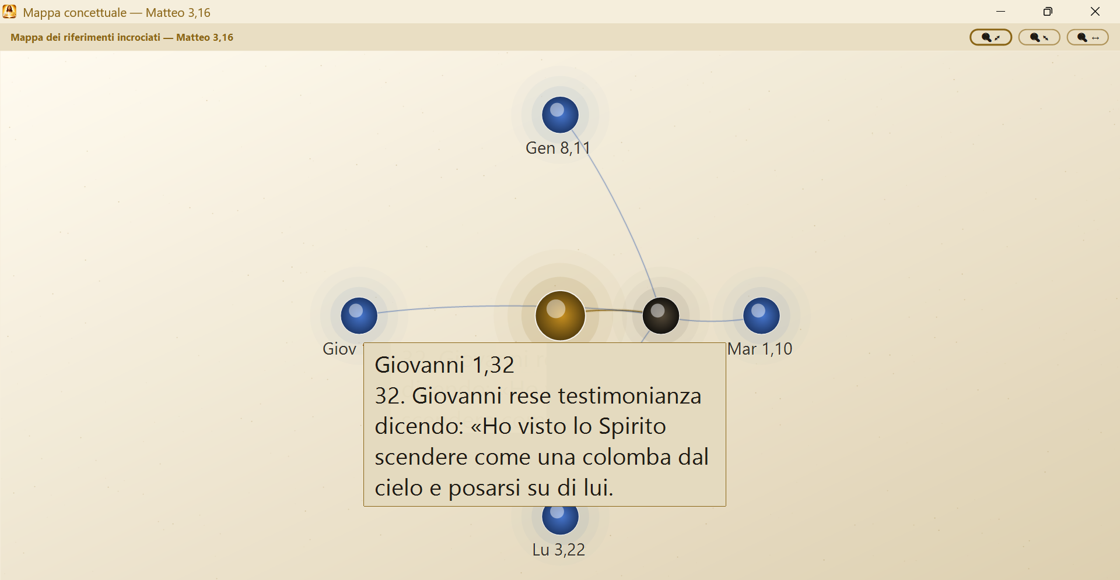
Figura 20 – L’anteprima del testo biblico che compare sul cerchio

7.3 Comandi
Comando | Effetto
Pulsanti + e − | Ingrandiscono e riducono la mappa.
Pulsante Adatta | Ricalibra lo zoom perché tutta la mappa stia nella finestra (avviene anche ridimensionando la finestra).
Clic su un cerchio | Porta la finestra di meditazione (e i selettori) su quel passo, e ricentra la mappa.
Clic destro → Esporta in PDF | Crea un PDF: la prima pagina è la mappa in orizzontale, con le sigle dei passi; le seguenti riportano i soli commenti collegati, in ordine biblico. Il testo biblico CEI non viene scritto nel PDF. Nome proposto: MappaConcettuale.pdf .
Clic destro → Cattura | Copia la mappa come immagine negli appunti, pronta da incollare in un altro programma. L’immagine contiene solo i cerchi, i collegamenti e le sigle dei passi: il testo biblico dell’anteprima, che compare al passaggio del mouse, non viene catturato.
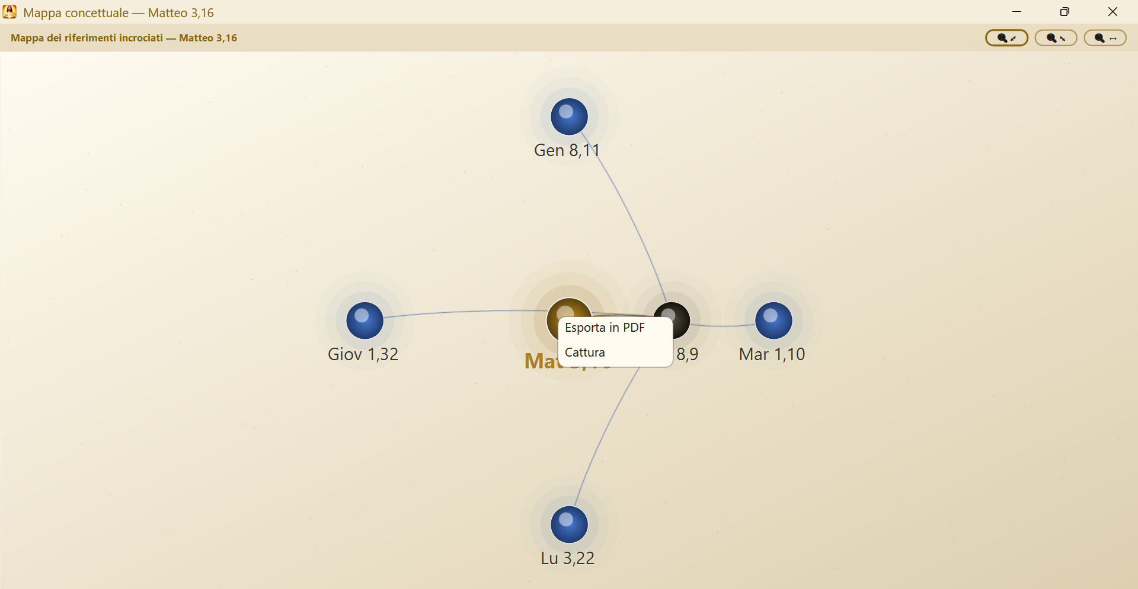
Figura 21 – Il menu del clic destro sulla mappa (Esporta in PDF, Cattura)

8. Il timer: meditazione e preghiera
Il timer si apre da solo, accanto alla finestra di meditazione, la prima volta che leggi un passo. È una finestra piccola, senza pulsante di chiusura: resta aperta finché non chiudi il programma.

8.1 Il conteggio
- Il tempo è mostrato come ore:minuti:secondi dentro un anello che si riempie nell’arco di 30 minuti, un «giro».
- Ogni giro completato aggiunge un puntino sotto il tempo. Si arriva a 7 giri (3 ore e 30 minuti), poi il timer si ferma.
- Durante il conteggio il titolo della finestra diventa «Meditazione…».
Pulsante | Scorciatoia | Azione
Play / Pausa | Ctrl+P | Avvia, mette in pausa e riprende il conteggio (o la lettura vocale, se è in corso).
Stop | Ctrl+S | Azzera il conteggio. Se è in corso una preghiera, la interrompe.
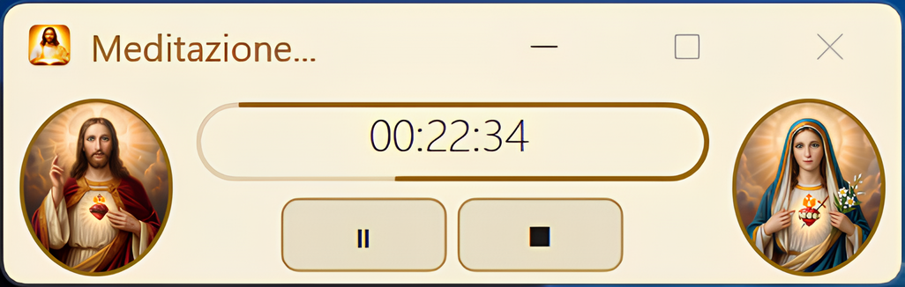
Figura 22 – Il timer in conteggio: ore:minuti:secondi dentro l’anello, con i pulsanti Pausa e Stop

8.2 Le preghiere
Dopo il primo giro (30 minuti) compaiono, ai lati del conteggio, due pulsanti circolari con una dissolvenza:
Pulsante | Scorciatoia | Preghiera
Intenzioni del Pontefice | Ctrl+G | Preghiera per le intenzioni del Pontefice.
Intenzioni di S. Maria | Ctrl+M | Preghiera per le intenzioni di S. Maria.
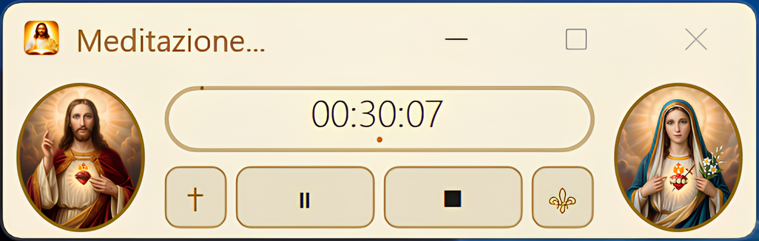
Figura 23 – Il timer dopo 30 minuti, con i due pulsanti delle preghiere ai lati di Pausa e Stop
Premendone uno succede questo:
- si aprono, affiancate e centrate nello schermo, l’immagine e la griglia con il testo della preghiera;
- la preghiera viene letta ad alta voce dalla sintesi vocale di Windows, e il titolo della finestra scorre mostrando il nome della preghiera mentre l’anello «respira»;
- il conteggio si ferma per tutta la lettura e riprende da solo al termine, se era in corso;
- durante la lettura, Play / Pausa mette in pausa e riprende la voce; Stop la interrompe.
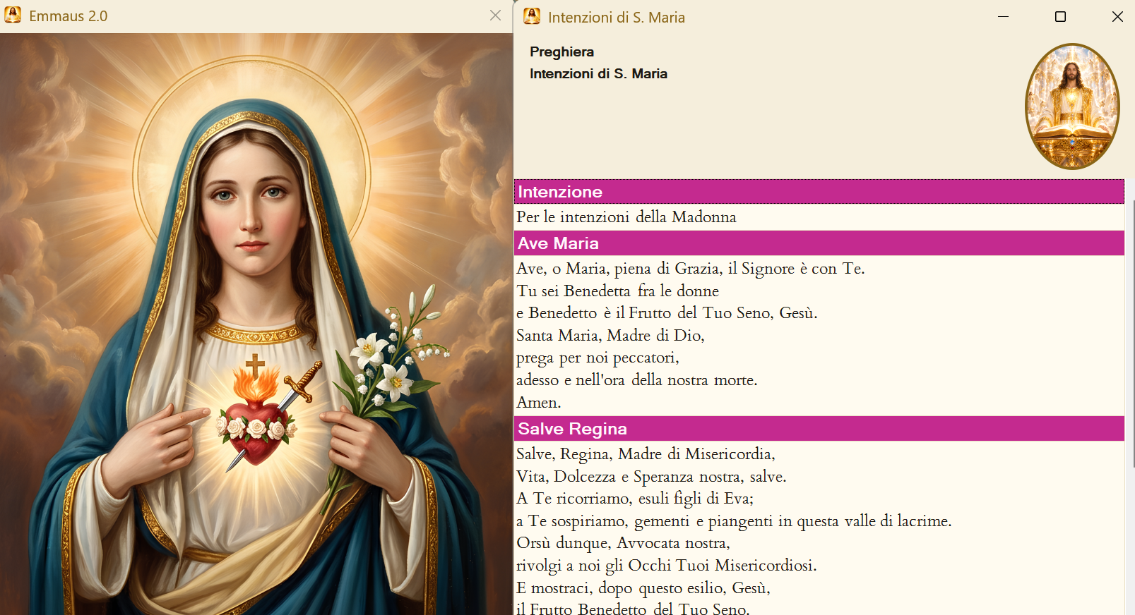
Figura 24 – Una preghiera aperta: l’immagine e la griglia con il testo affiancate
Un clic sull’immagine di Gesù o di Maria nella finestra del timer la ingrandisce (si chiude con un clic o con Esc ).
Voce italiana La lettura richiede una voce italiana installata in Windows. Se manca, il programma lo dice e indica dove aggiungerla: Impostazioni, Ora e lingua, Voce. Il programma non include né distribuisce voci o file audio.

8.3 Se chiudi il programma
- Se il timer era in pausa con meno di 30 minuti contati, il tempo viene salvato (in timer_stato.txt ) e ritrovato alla riapertura.
- Se il timer era in marcia, o aveva già completato un giro, il conteggio non viene conservato e ripartirai da zero.
Mentre il timer è in marcia il programma aggiorna comunque il salvataggio a intervalli regolari, per non perdere il tempo in caso di arresto improvviso.

9. La Manutenzione
Si apre con il pulsante a ingranaggio o con Ctrl+M . Mentre è aperta, le altre finestre vengono chiuse o nascoste, perché i file dei dati devono essere liberi; quando la richiudi ritrovi tutto com’era: lo stesso passo (o la stessa ricerca) nella finestra di meditazione, e la mappa concettuale se era aperta.
La finestra è divisa in cinque schede. In basso a destra ci sono due pulsanti: «?» apre la guida in linea (anche con F1 , vedi 9.6) e «i» apre le Informazioni (capitolo 10).

9.1 Aspetto: temi e scaling
Cinque temi pensati per leggere a lungo senza stancare la vista: notte, pergamena, porpora, riposo per gli occhi e luce notturna. La scelta si applica subito a tutte le finestre del programma.
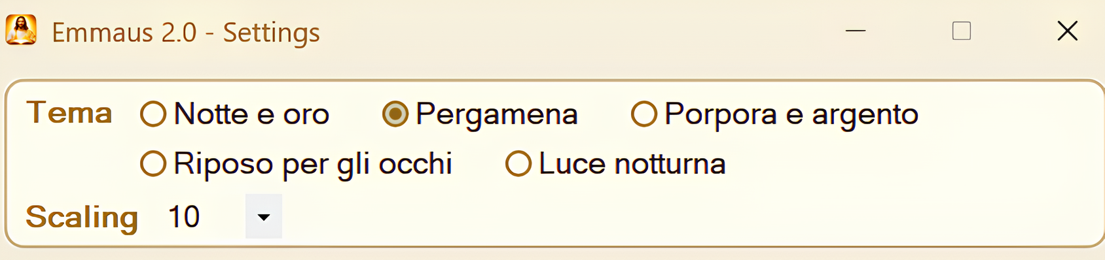
Figura 25 – Le impostazioni dell’aspetto: i cinque temi e il menu Scaling
Il menu Scaling ingrandisce o riduce l’interfaccia. Quando scegli un valore nuovo il programma si riavvia, e il nuovo valore va confermato entro 10 secondi; se non lo confermi, ritorna quello precedente. È una protezione: se un valore rendesse la schermata illeggibile, basta lasciar passare il tempo.
Lo scaling è una funzione fondamentale per l’accessibilità: ingrandire l’interfaccia rende più leggibili pulsanti, menu, schede e finestre a chi ha difficoltà visive, e lo si può regolare sullo schermo che si usa. Si abbina all’ingrandimento del testo con Ctrl e rotella del mouse (vedi 4.2): il primo adatta l’intero programma, il secondo la sola dimensione dei caratteri nella finestra di meditazione.

9.2 Backup
Scegli che cosa salvare, i commenti ( commenti.db ) e/o la cronologia ( crono.txt ), e premi il pulsante di backup. I file vengono copiati nella cartella BackupDB , in un punto di ripristino con data e ora. Il programma ti mostra l’esito e il percorso della cartella.
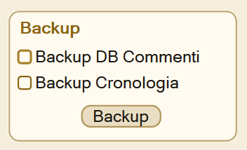
Figura 26 – La scheda Backup, con le opzioni «Backup DB Commenti» e «Backup Cronologia»
Backup automatico Ogni giorno, all’avvio, il programma esegue da solo un backup. Se per qualche motivo non è riuscito, te lo segnala con un messaggio.

9.3 Esportare i propri commenti in PDF
La scheda Esporta miei commenti crea un PDF con tutti i tuoi commenti, e solo quelli: il testo biblico CEI non viene scritto nel PDF. Per i PDF dei commenti si usa il font ET Book (licenza MIT), incluso nella cartella Risorse\Font. Per questo i commenti si possono esportare tutti insieme, mentre il testo CEI si può copiare o esportare solo un versetto alla volta (4.4 e 4.6).
- Le due caselle AT e NT indicano i testamenti da includere, con il numero di commenti. Il pulsante Libri accanto a ciascuna apre l’elenco dei libri che hanno almeno un commento, con il numero tra parentesi; la voce Seleziona tutto li marca tutti. L’elenco è ordinato dal libro più commentato, a parità secondo l’ordine biblico.
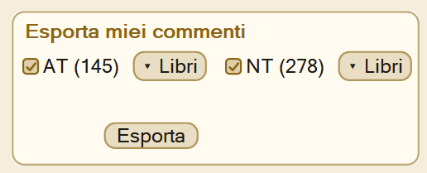
Figura 27 – La scheda «Esporta miei commenti», con AT, NT e il pulsante Libri
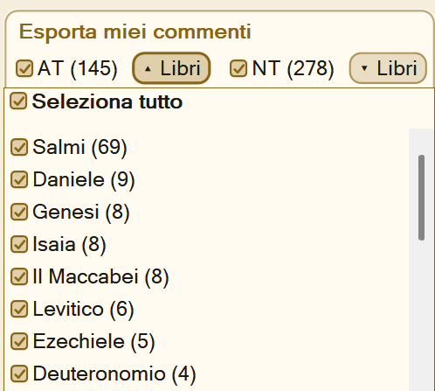
Figura 28 – L’elenco dei libri con il numero dei commenti e la casella «Seleziona tutto»
- Il file viene creato sul Desktop: Miei_Commenti.pdf se esporti tutto, Miei_Commenti_<Libro>.pdf se scegli un solo libro, Miei_Commenti_selezione.pdf per una selezione di più libri.
- Il PDF contiene un’intestazione, un indice con i libri, il numero dei commenti e la pagina, segnalibri per spostarsi, ogni commento con il suo riferimento (ad esempio «Giovanni 3, 16-18») e, a piè di pagina, la data di esportazione e il numero di pagina.
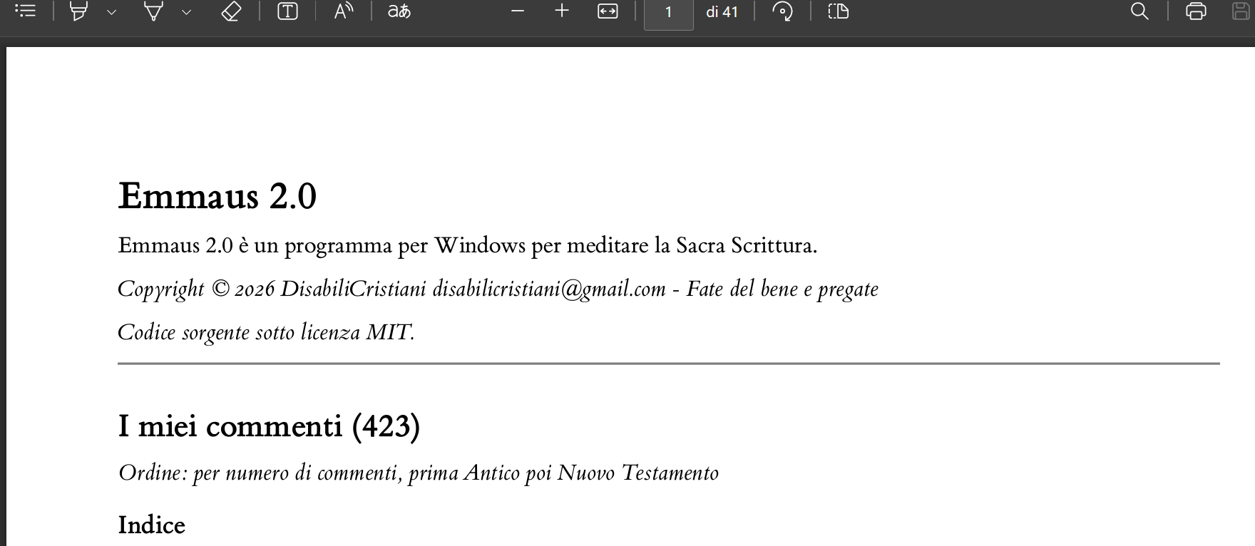
Figura 29 – Il PDF esportato aperto: intestazione e indice dei libri con il numero dei commenti

9.4 Ripristino
Per tornare a una copia salvata:
- Scegli il punto di ripristino dal menu (sono elencati con data e ora).
- Spunta gli elementi da recuperare: commenti e/o cronologia (sono attivi solo quelli presenti in quel punto).
- Premi il pulsante di ripristino e conferma.
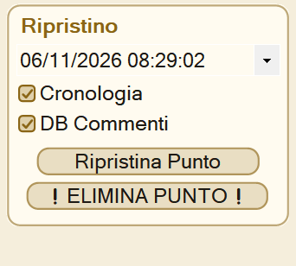
Figura 30 – La scheda Ripristino, con il menu dei punti di ripristino e le caselle Cronologia e DB Commenti
Attenzione Il ripristino sostituisce i dati attuali con quelli del backup. Prima di procedere, il programma elenca ciò che verrà sostituito e chiede conferma.
Lo stesso elenco ha un pulsante per eliminare il punto di ripristino selezionato dalla cartella BackupDB , anche questo dopo conferma.

9.5 Eliminare i dati
La scheda Elimina cancella definitivamente i dati scelti: la cronologia, il database dei commenti e/o tutti i punti di ripristino. Dopo la scelta compare un avviso con tre possibilità:
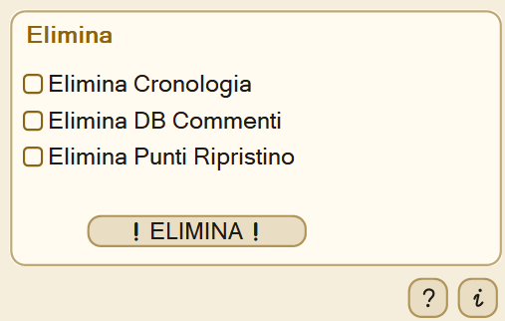
Figura 31 – La scheda Elimina
- Backup ed Elimina: prima crea un backup dei dati selezionati, poi li elimina. Se il backup non riesce, non viene eliminato nulla. Il backup appena creato viene conservato.
- Elimina direttamente: elimina senza backup.
- Annulla: non fa nulla.
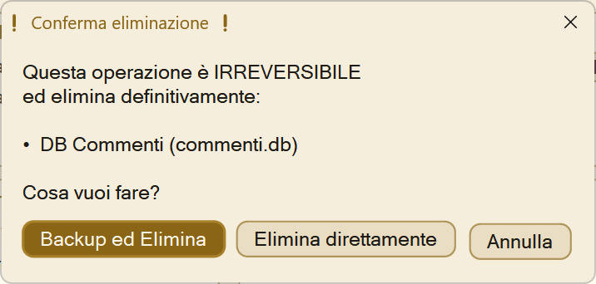
Figura 32 – L’avviso di conferma con i pulsanti «Backup ed Elimina», «Elimina direttamente» e «Annulla»
Attenzione L’eliminazione è irreversibile. Se scegli «Elimina direttamente» i commenti cancellati non si possono più recuperare, a meno di avere un punto di ripristino.

9.6 La guida in linea (F1)
Emmaus 2.0 contiene una guida in linea, che puoi consultare senza uscire dal programma. Si apre in due modi:
- premendo F1 in una qualsiasi finestra del programma, qualunque controllo abbia il focus;
- con il pulsante «?» in basso a destra, accanto a «i»; fermando il mouse sul pulsante compare il suggerimento «Guida (F1)».
Con F1 la guida si apre direttamente sul capitolo che descrive la finestra in uso: finestra principale, capitolo 3; finestra di meditazione, capitolo 4 (capitolo 6 se mostra i risultati di una ricerca); mappa concettuale, capitolo 7; timer e preghiere, capitolo 8; Manutenzione, capitolo 9; Informazioni, capitolo 10. Nella finestra con la foto ingrandita F1 non è attivo. Con il pulsante «?» la guida si apre invece sulla pagina iniziale. Premendo F1 quando la guida è già in primo piano si torna alla pagina iniziale. F1 funziona anche nelle finestre di dialogo e nei messaggi: in una finestra di conferma o di avviso la guida si apre sull’argomento che spiega quel messaggio (la modifica di un commento sul punto 4.5, i backup sul 9.2, l’esportazione dei commenti in PDF sul 9.3, i ripristini sul 9.4, le eliminazioni sul 9.5, gli errori di avvio e del database sul capitolo 12); se non c’è un argomento specifico, si apre sul capitolo della finestra da cui il messaggio è comparso. Le finestre standard di Windows per salvare un file non hanno F1. La guida aperta da un messaggio non si chiude con esso, ma con la finestra principale a cui appartiene. Se è già aperta, viene riportata in primo piano (anche se era ridotta a icona) e spostata sull’argomento richiesto, senza aprirne una seconda.
La finestra della guida
- Si intitola «Emmaus 2.0 - Guida» e non è modale: puoi tenerla aperta accanto alla Manutenzione e continuare a lavorare.
- Occupa circa l’85% della larghezza e il 90% dell’altezza dello schermo (al massimo 1180 × 820 pixel), al centro dello schermo in cui si trova il mouse. Si può ridimensionare fino a un minimo di 560 × 420 pixel.
- I collegamenti a siti web e gli indirizzi email si aprono nel browser o nel programma di posta predefiniti, mai dentro la guida.
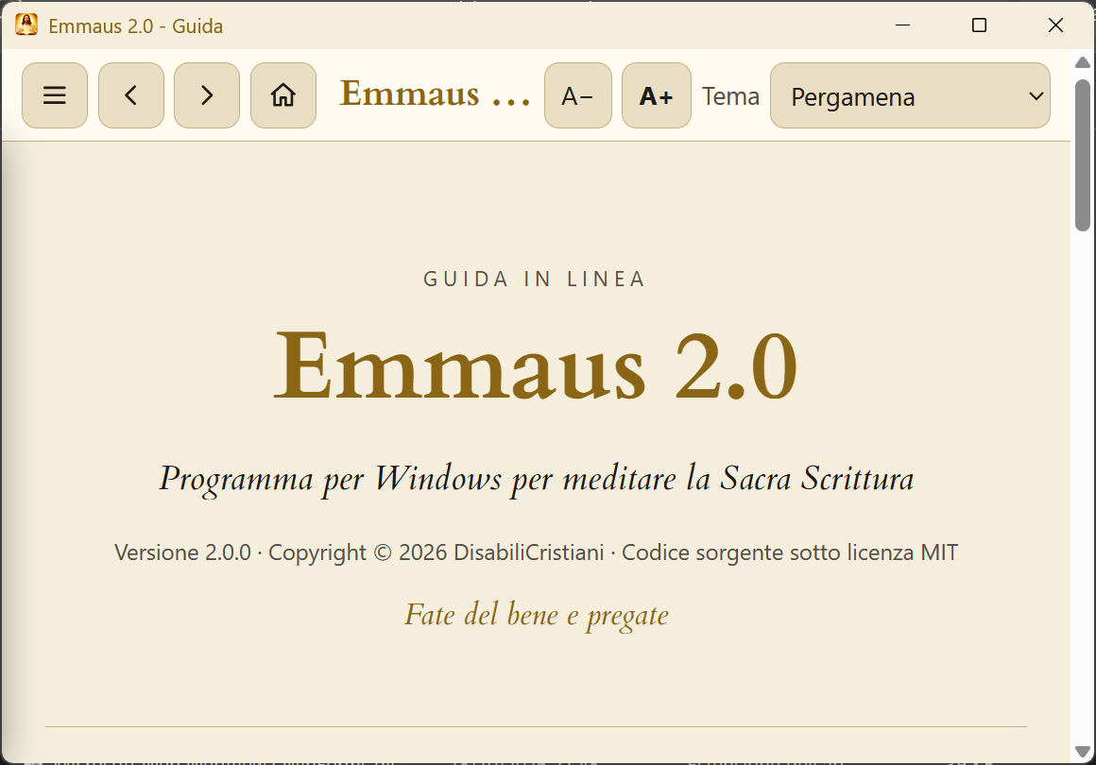
Figura 33 – La guida in linea integrata, aperta con il tema Pergamena
Il tema
- La guida si apre con il tema in uso nel programma.
- Se cambi tema mentre la guida è aperta, la guida lo segue. Vale anche il contrario: il tema scelto dal menu della guida diventa il tema del programma, e la scelta nella scheda Aspetto della Manutenzione si aggiorna da sola.
Dove sta la guida
- La guida è un unico file, Guida.html , incorporato nel programma. Alla prima apertura viene copiato in %LocalAppData%\Emmaus2\Guida . Il nome della copia contiene un’impronta del contenuto: se il programma viene aggiornato con una guida nuova, quelle vecchie vengono eliminate da sole.
- Per mostrarla il programma usa Microsoft Edge WebView2, che conserva i propri dati in %LocalAppData%\Emmaus2\WebView2 . In quelle cartelle non c’è nulla di tuo: i commenti restano in commenti.db . Vi trovi la copia della guida, la memoria temporanea di WebView2 e le preferenze della guida (tema e dimensione del testo). Puoi eliminare la cartella %LocalAppData%\Emmaus2 a programma chiuso: la guida la ricrea alla prima apertura successiva.
Senza WebView2 Se nel computer manca il runtime di WebView2 (è già presente in Windows 11), la stessa guida si apre nel browser predefinito. Se non è possibile aprirla in nessun modo compare il messaggio «Non riesco ad aprire la guida», seguito dalla causa.
Per chi sviluppa Da qualunque finestra si può aprire la guida con FormGUIDA.Mostra(this) oppure, per andare a un argomento, FormGUIDA.Mostra(this, "c9"). Le ancore sono c<capitolo> per un capitolo (esempio c9) e s<capitolo>-<sezione> per una sezione (esempio s6-4). Nel codice allegato, F1 è collegato a tutte le finestre tranne la foto ingrandita, mentre il pulsante «?» è presente solo nella Manutenzione.

10. Le Informazioni
La finestra Informazioni si apre dal pulsante «i» in basso a destra nella Manutenzione, e si chiude con Esc . Riporta il nome del programma, il copyright, le funzioni principali in italiano e in inglese e le note sulle licenze (capitolo 13).
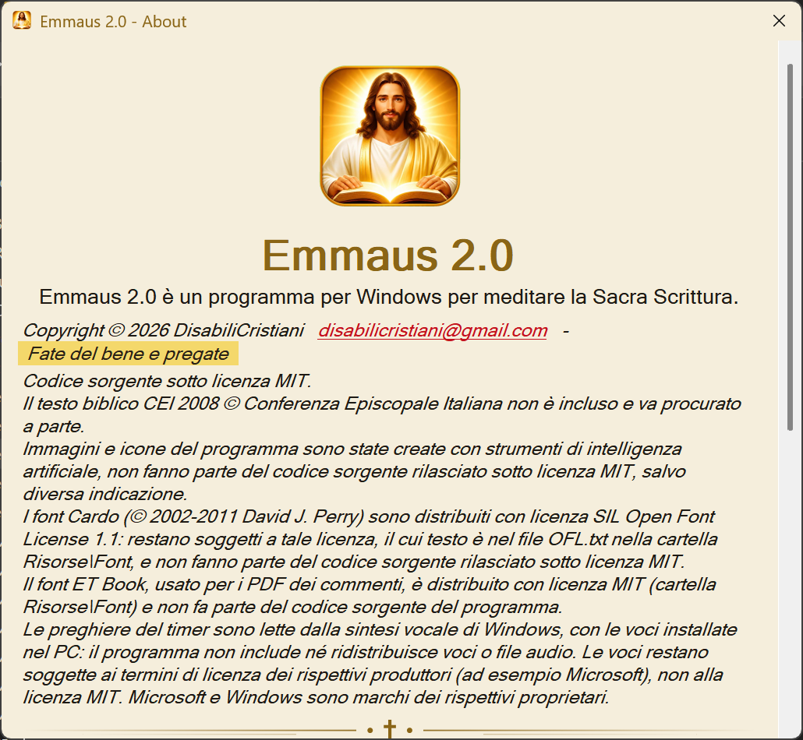
Figura 34 – La finestra Informazioni
- Il link dell’indirizzo email apre il tuo programma di posta con un nuovo messaggio indirizzato all’autore, con oggetto «Fate del bene e pregate».
- Il link del riferimento biblico, [Cf. Luca 24, 13-32], riavvia il programma aprendo direttamente quel passo nella finestra di meditazione, senza chiedere conferma. Il programma usa lo stesso meccanismo descritto in 2.3. Chi ha ricevuto questo manuale può usarlo come primo esempio.
- Se la finestra è stata aperta dalla Manutenzione, alla chiusura la Manutenzione si riapre.

11. Scorciatoie da tastiera
Dove | Tasti | Azione
Finestra principale | Ctrl+I | Ispirami
Finestra principale | Ctrl+L | Leggi
Finestra principale | Ctrl+R | Ricerca
Finestra principale | Ctrl+C | Commenta (o Copia, se c’è testo selezionato)
Finestra principale | Ctrl+Freccia sinistra | Indietro
Finestra principale | Ctrl+Freccia destra | Avanti
Finestra principale | Ctrl+M | Manutenzione
Casella di testo | Maiusc+Invio | A capo
Finestra di meditazione | Ctrl+rotella | Ingrandisce o rimpicciolisce il testo
Finestra di meditazione (ricerca) | Ctrl+M | Mostra altri risultati
Timer | Ctrl+P | Play / Pausa
Timer | Ctrl+S | Stop
Timer | Ctrl+G | Preghiera per le intenzioni del Pontefice
Timer | Ctrl+M | Preghiera per le intenzioni di S. Maria
Finestre, dialoghi e messaggi | F1 | Apre la guida sul capitolo della finestra in uso o sull’argomento del messaggio (vedi 9.6); dentro la guida torna alla pagina iniziale
Foto e Informazioni | Esc | Chiude la finestra

12. Risoluzione dei problemi
Problema | Cosa fare
«Database CEI mancante» all’avvio | Occorre CEI_08.SQLite3 nella cartella del programma: Il testo biblico CEI 2008 non è incluso nel programma e va procurato a parte (vedi Figura 35, qui sotto).
«Errore database CEI» | Il file CEI_08.SQLite3 non è leggibile. Ripristinane una copia integra.
La prima partenza è più lenta | È normale: viene costruito l’indice di ricerca ( versetti_fts.db ). Le volte successive parte subito.
La ricerca dà errori o risultati strani | Chiudi il programma ed elimina versetti_fts.db : viene ricostruito al prossimo avvio. Il programma lo fa anche da solo se lo trova danneggiato.
«Non è installata nessuna voce italiana» | Aggiungi una voce italiana da Impostazioni, Ora e lingua, Voce.
Il database dei commenti risulta danneggiato | Chiudi il programma e fai una copia di commenti.db . Poi ripristina un punto di ripristino dalla Manutenzione, oppure elimina il file per farlo ricreare vuoto al prossimo avvio (i commenti già presenti andrebbero persi).
Dopo lo scaling lo schermo è illeggibile | Non confermare: dopo 10 secondi torna il valore precedente.
La guida si apre nel browser e non in una finestra | Nel computer manca il runtime di Microsoft Edge WebView2. La guida funziona lo stesso; per vederla nella finestra del programma installa il runtime WebView2 dal sito di Microsoft.
«Non riesco ad aprire la guida» | Leggi la causa nel messaggio. Se dice che la guida non è incorporata, il programma è stato compilato senza Guida.html (in alternativa il file può stare in Risorse\Guida.html , accanto all’eseguibile); altrimenti controlla di poter scrivere in %LocalAppData%\Emmaus2 .
Il backup giornaliero non riesce | Il messaggio indica la causa. Controlla che la cartella del programma sia scrivibile e che ci sia spazio sul disco.
«Occhio» e una richiesta di scegliere qualcosa | Il programma ti dice che manca un dato: libro e capitolo, il testo da cercare, il commento, il versetto a cui collegarlo; nella Manutenzione un punto di ripristino o almeno un elemento da salvare, ripristinare, esportare o eliminare. Completa la scelta e ripeti il comando.
«Il commento non può essere vuoto» | Scrivi il testo del commento prima di salvare. Per cancellarlo usa «Elimina commento biblico» (4.4 e 4.5).
«Impossibile creare il PDF» | Controlla di poter scrivere nella cartella scelta e che un file con lo stesso nome non sia aperto in un altro programma. Il messaggio indica la causa.
«Errore di avvio» o «Errore manutenzione» | Il messaggio indica la causa. Chiudi il programma e riaprilo; se l’errore si ripete, controlla che i file nella cartella del programma non siano aperti altrove e, se riguarda i commenti, ripristina un backup (9.4).
All’avvio il programma cerca il file CEI_08.SQLite3 nella propria cartella. Se non lo trova mostra l’avviso «Database CEI mancante» (Figura 35) e, dopo aver premuto OK, si chiude.
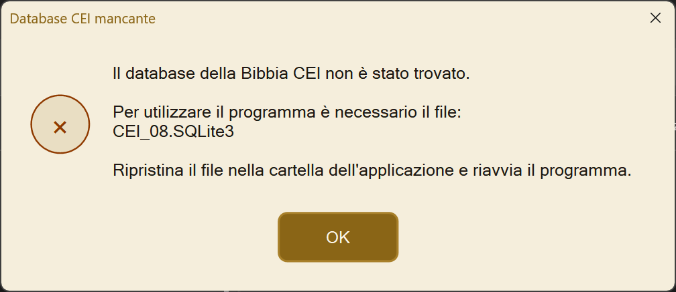
Figura 35 – L’avviso «Database CEI mancante» all’avvio, quando manca il file CEI_08.SQLite3.
- Procurati il file CEI_08.SQLite3 (non è incluso nel programma: vedi 2.1).
- Copialo nella cartella di Emmaus 2.0, accanto all’eseguibile, con il nome esatto CEI_08.SQLite3 .
- Riavvia il programma.

13. Licenze e crediti
Il codice sorgente di Emmaus 2.0 è rilasciato sotto licenza MIT, Copyright © 2026 DisabiliCristiani. Il testo completo è nell’intestazione di ogni file sorgente e nel file di licenza del progetto. Alcuni componenti non fanno parte del codice e restano soggetti alle proprie condizioni:
Componente | Condizioni
Testo biblico CEI 2008 | © Conferenza Episcopale Italiana. Non è incluso nel programma: il file CEI_08.SQLite3 non viene distribuito e va procurato a parte, nel rispetto delle condizioni CEI. Non fa parte del codice sorgente MIT. Per rispettarne il copyright, nella finestra di meditazione Ctrl+A e Ctrl+C sono disattivati e Copia e Crea PDF del clic destro sono limitati a un versetto alla volta e riportano la nota di licenza CEI.
Immagini e icone | Sono state create con strumenti di intelligenza artificiale e non fanno parte del codice sorgente rilasciato sotto licenza MIT, salvo diversa indicazione.
Font ET Book | © 2015 Dmitry Krasny, Bonnie Scranton, Edward Tufte (progetto et-book). Licenza MIT (testo in Risorse\Font\ETBook-LICENSE.txt ). È il font dei PDF esportati dal programma. Non fa parte del codice sorgente del programma.
Font Cardo | © 2002-2011 David J. Perry. Licenza SIL Open Font License 1.1 (testo in Risorse\Font\OFL.txt ). Non fa parte del codice sorgente MIT.
Voci della sintesi vocale | Il timer usa le voci già installate in Windows: il programma non le include né le ridistribuisce. Restano soggette alle condizioni dei rispettivi produttori (ad esempio Microsoft).
PDFsharp 6.2.4 | Licenza MIT. Non aggiornare alla 6.5.0 o successive: da quella versione la licenza è AGPL-3.0 oppure commerciale.
Microsoft Edge WebView2 | Usato per mostrare la guida in linea. L’SDK (Microsoft.Web.WebView2, versione 1.0.4314.35) e il runtime sono prodotti Microsoft con licenza propria; il runtime non è incluso nel programma.
Microsoft.Data.Sqlite, System.Speech | Librerie Microsoft utilizzate dal programma, con le proprie licenze.
Microsoft e Windows sono marchi dei rispettivi proprietari.

Font usati in questo manuale
Questo manuale esiste in due versioni con lo stesso contenuto: quella Word (.docx) è composta interamente nel font Cardo (© 2002-2011 David J. Perry, SIL Open Font License 1.1, testo in Risorse\Font\OFL.txt), lo stesso che il programma usa per mostrare il testo biblico; quella PDF è composta interamente nel font ET Book (progetto et-book, © 2015 Dmitry Krasny, Bonnie Scranton, Edward Tufte, licenza MIT, testo in Risorse\Font\ETBook-LICENSE.txt), lo stesso dei PDF esportati dal programma.
Le due licenze consentono di incorporare e ridistribuire il font insieme al documento: il font è incorporato nel file, quindi il manuale appare uguale anche su computer dove non è installato. Nessuno dei due font fa parte del codice sorgente del programma.
Fate del bene e pregate

